1.系统概述
同异步双模控制系统是针对广告媒体彩屏推出的是一款可远程控制、自主播放高清视频、图片、文本等的LED显示屏同异步控制方案。同异步控制系统包括同异步播放盒、接收卡和控制软件Player三部分。
同异步播放盒是系统的核心，负责将配置参数和节目传给接收卡；可实现脱机播放，也可实时播放电脑桌面的内容；具有存储功能。
接收卡是连接屏体的板卡，负责接收播放盒的发出数据，将其显示到LED屏幕上。
控制软件Player控制LED显示屏的智能点屏、性能参数设置、亮度调节、屏体校正，使显示屏调整到最佳显示状态；也可编辑节目，发送节目，集群管理多个LED显示屏。

2.配置列表
产品名称 | 型号 | 功能
同异步双模播放盒 |  | 同异步核心控制板，具体存储功能
接收卡 |  | 连接屏体，将节目显示到LED屏上。
控制软件 | Player | 屏幕参数设置、编辑节目、发送节目等。
配件 |  | 12V电源适配器、HUB板、网线、HDMI线等。

3.系统架构
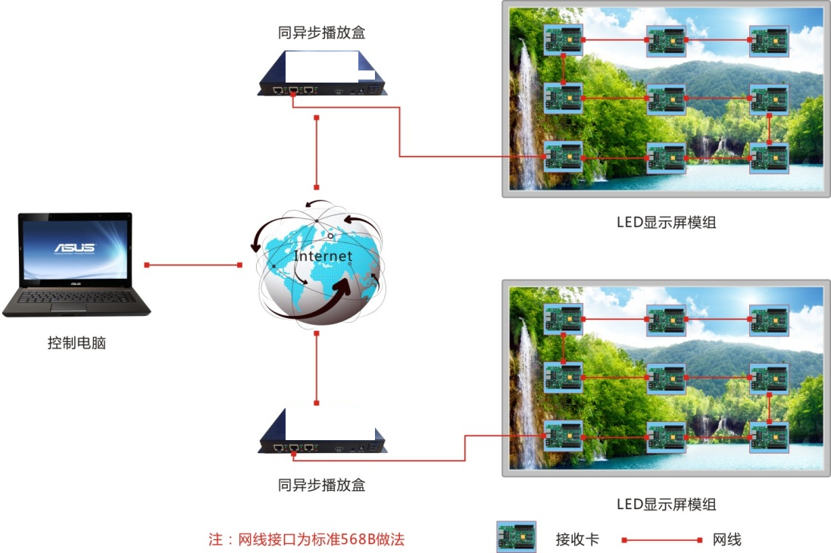

图1-1 异步集群管理模式

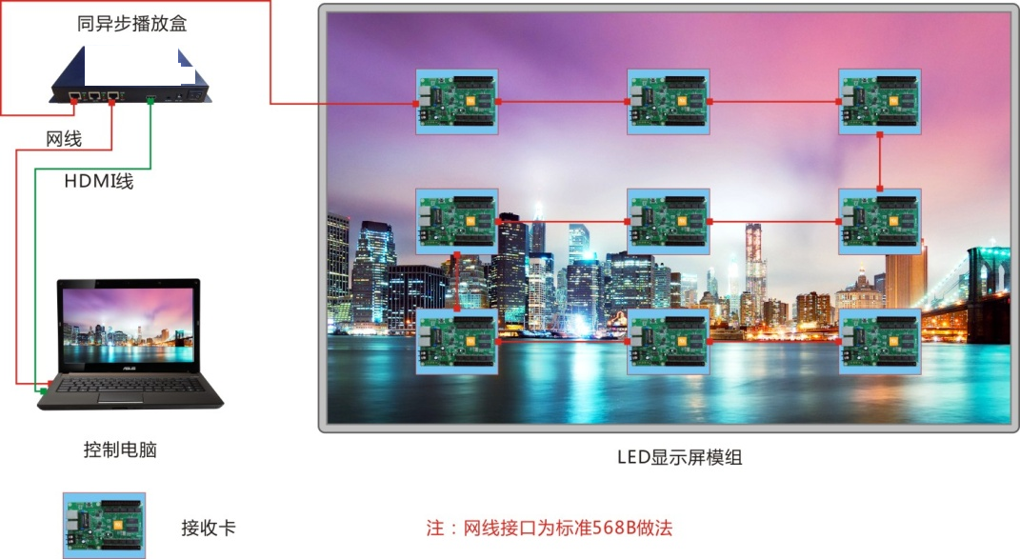

图1-2 同步模式

注：每个屏幕只需一个播放盒，接收卡数量由屏幕大小而定。

4.方案特点
a.支持同异步双模，即插即换；
b.带载能力： 1920*1080.
c.支持U盘扩展存储空间；
d. HDMI视频输入；
e.支持数字电视播放，无需视频处理器；
f.无需复杂网络设置，即插即用；
g.网络集群管理。

5.系统功能列表
支持模组类型 | 兼容户内户外全彩和单双色模组；  支持虚拟模组；  支持MBI5041/5042、MBI5026、HC595、MY9268等PWM芯片，默认是MBI5026
扫描方式 | 支持静态至1/32扫的任何扫描方式（默认是1/4扫描）
控制范围 | 级联接收卡，带载面积有1920*1080
单张接收卡带载像素面积 | 推荐：192（宽）*128（高）
灰度等级 | 支持0-65536 可调
更新节目方式 | 同步电脑、局域网、公网、U盘、移动硬盘
功 能 | 支持视频、图片、Gif动画、文本、office文档、时钟、计时等基本功能；  支持遥控、温度、湿度、亮度等扩展功能
视频格式 | 支持AVI、WMV、RMVB、MP4、3GP、ASF、MPG、FLV、F4V、MKV、MOV、DAT、VOB、TRP、TS、WEBM等所有常见格式
图片格式 | 支持BMP、GIF、JPG、JPEG、PNG、PBM、PGM、PPM、XPM、XBM等
文 本 | 支持文字编辑、图片插入，同时还支持word、txt、rtf、html等文本直接导入
文 档 | 支持DOC、DOCX、XLSX、XLS、PPT、PPTX等Office2007文档格式
时 钟 | 支持模拟时钟、数字时钟和多种表盘时钟功能
音频 | 标配双声道立体声输出
存贮容量 | 板载Flash 4GB 。 同时支持用户用U盘进行扩容
通讯类型 | 千兆网口；互联网、局域网组网
工作温度 | -20℃-80℃
播放盒接口 | IN：12V电源适配器 x1，10/100/1000M RJ45 x1，USB 2.0 x1， HDMI x1，电源开关x1，测试按键x1  OUT：1000M RJ45 x2，双声道AUDIO x1，HDMI x1
接收卡接口 | 2个5V电源接口，2个千兆网口，1组标准转接板接口
播放盒工作电压 | 12V适配器
接收卡工作电压 | 4.5V~5.5V
软 件 | Player

6.接口说明
1）播放盒接口说明
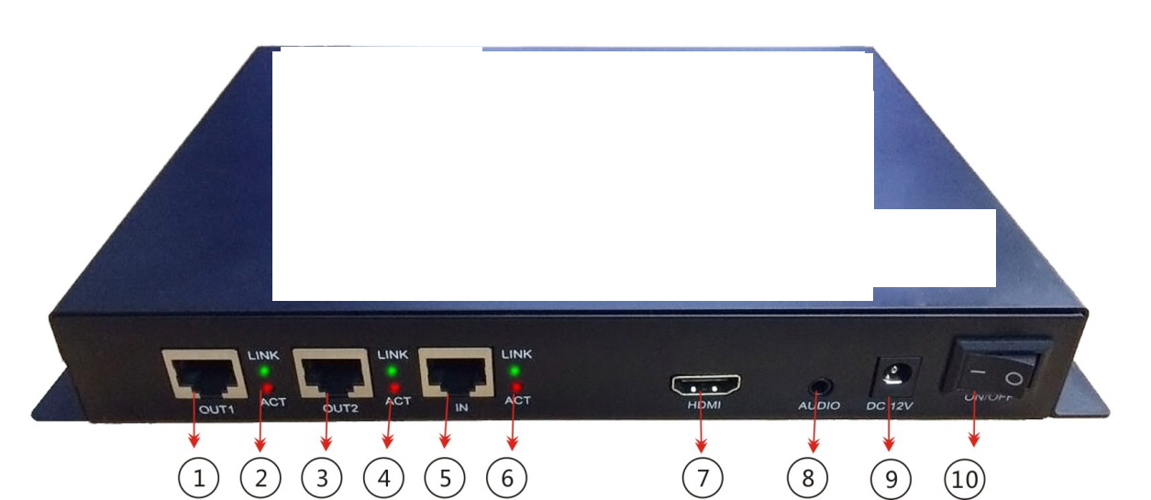
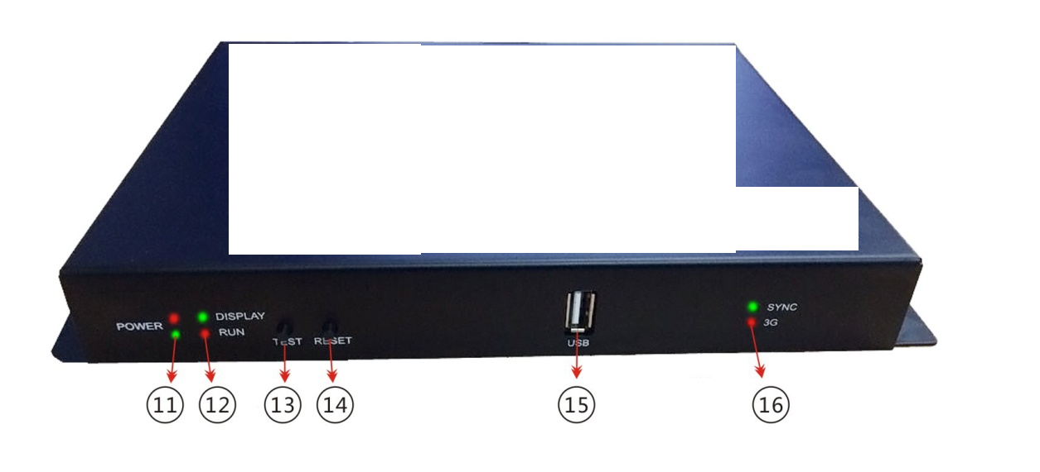
接口说明：
：输出网口1，与接收卡网口相连；
：输出网口灯1，正常工作状态是绿色灯常亮，橙色灯闪烁；
：输出网口2，与接收卡网口相连；
：输出网口灯2，正常工作状态是绿色灯常亮，橙色灯闪烁；
：输入网口，与电脑网口相接；
：输入网口灯，正常工作状态是绿色灯常亮，橙色灯闪烁；
：HDMI接口，连接电脑HDMI接口、机顶盒的HDMI接口或视频处理器的HDMI接口；
：音频输出接口，标配双声道立体声输出；
: 电源接口，连接12V电源；
：电源开关，上电断电；
：电源灯，正常工作状态是两绿灯常亮；
：显示灯和运行灯，正常工作状态是2绿灯常亮；
：测试按键，每按一下，屏幕显示一种测试状态，测试状态有白、红、绿、蓝、横线、竖线、左斜线、右斜线、节目播放；
：复位键，恢复出厂设置；
：USB接口，连接USB设备，如：U盘，移动硬盘等；
： 同步显示灯和3G显示灯，插上HDMI后，SYNC灯闪烁；插上3G卡后，3G灯闪烁。

７尺寸图
１）接收卡尺寸图如下：

